Preparados para la Industria 4.0
B&R presentará soluciones para las máquinas del futuro en Hannover
Según el grupo de trabajo Industria 4.0, las "fábricas inteligentes" y el "Internet de las cosas" serán una realidad en 2025. Sin embargo, los clientes de B&R no tienen que esperar tanto. Este innovador especialista en el campo de la automatización ofrece tecnologías y soluciones que permiten implementar hoy las máquinas y los sistemas del futuro. B&R presentará su innovadora gama de productos en la Feria de Hannover, pabellón 9, stand D28.
"Los conceptos del futuro van a progresar sobre el uso de tecnologías abiertas", explica Markus Sandhöfner, Director General de B&R Alemania. El software Automation Studio de B&R y los estándares POWERLINK y openSAFETY de código abierto ya están cumpliendo estos objetivos. El sistema de control de procesos APROL permite interconectar maquinaria de forma rápida y segura con el fin de optimizar los intervalos de mantenimiento, la eficiencia general de energía y la carga en las máquinas individuales. "Ésta es la definición de la Industria 4.0", añade Sandhöfner.
Un paso importante hacia el futuro para B&R es el concepto Scalability+, una avanzada tecnología que maximiza la modularidad total y la flexibilidad de las máquinas y los sistemas. Este concepto permite a los fabricantes de maquinaria seleccionar la solución de hardware y software que mejor se adapte a sus necesidades de automatización, sin compromisos. "Si el proceso de desarrollo determina que los componentes o soluciones deben actualizarse o escalarse en sentido inverso, es posible hacerlo en cualquier momento", explica Sandhöfner. El trabajo de desarrollo que se haya completado queda totalmente retenido.
Alto rendimiento en un diseño compacto
La plataforma modular Panel PC de B&R es un componente importante de Scalability+. El sistema más nuevo de esta plataforma, el Panel PC 2100, se presentará al público por primera vez en la Feria de Hannover. Todos los Automation Panels de segunda generación, tanto las variantes de montaje en rack como en brazo de soporte, se pueden actualizar a un potente sistema Panel PC con sólo instalar el módulo de PC. Aprovechando la innovadora arquitectura Bay Trail de Intel, el módulo de PC es tan compacto como un receptor DVI/SDL. Al mismo tiempo, la potencia de cálculo es totalmente escalable con procesadores de uno, dos o cuatro núcleos, disponibles en función de las necesidades reales del usuario.

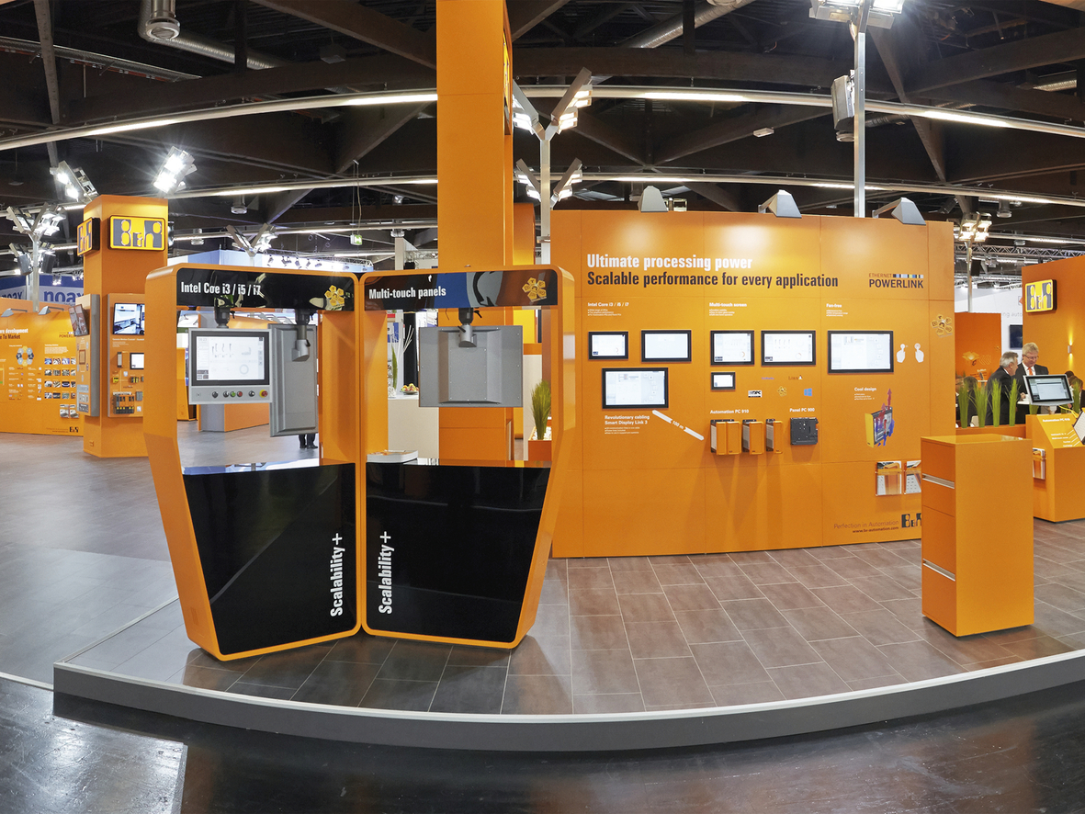
Expertos de B&R presentarán soluciones avanzadas que están allanando el camino para la Industria 4.0 en la Feria de Hannover.

Acerca de B&R
B&R, empresa perteneciente al Grupo ABB y con sede en Austria, es líder mundial en automatización industrial. B&R combina tecnología de vanguardia con ingeniería avanzada para proporcionar a usuarios de todos los sectores soluciones completas para la automatización de máquinas y fábricas, Motion Control, HMI y tecnología de seguridad integrada. El catálogo de productos se completa con estándares de comunicación de IoT industrial que incluyen OPC UA, POWERLINK y openSAFETY. Gracias a su única herramienta de software Automation Studio, B&R redefine constantemente el futuro de la ingeniería de automatización. El espíritu innovador que mantiene a B&R a la vanguardia de la automatización industrial está impulsado por el compromiso de simplificar los procesos y superar las expectativas de los clientes.Para más información, visite www.br-automation.com.
Para más información, visite www.br-automation.com.

